Кубок по волейболу разыграют в физкультурно-оздоровительном комплексе «На Таганке»
27.10.2020
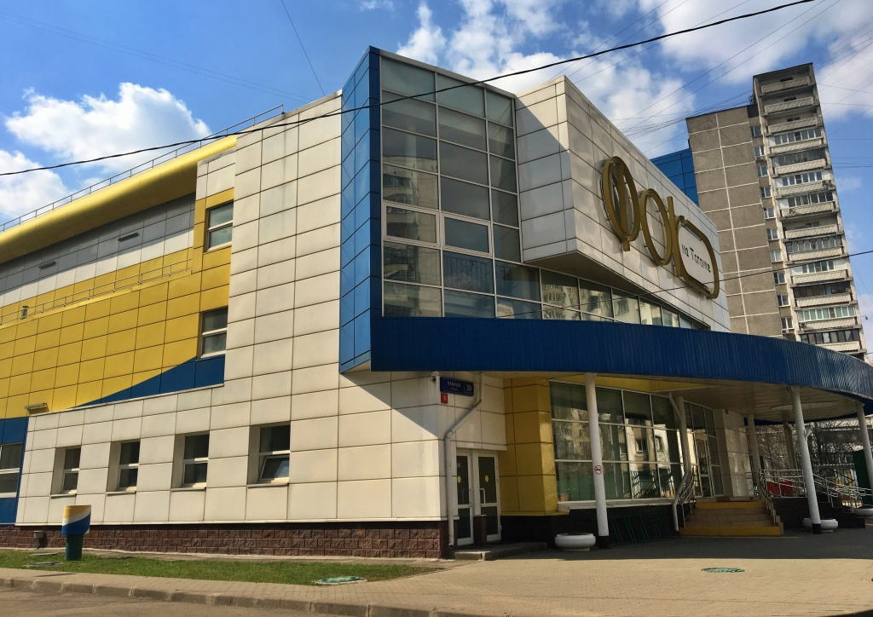
Турнир по волейболу между командами Центрального административного округа 31 октября проведут в физкультурно-оздоровительном комплексе «На Таганке».
— Победителей наградят кубками, медалями, сертификатами и грамотами соответствующих степеней. Во время проведения игры участниками будут соблюдены санитарные правила в связи с угрозой распространения коронавирусной инфекции, — проинформировал Надир Айзятуллин, начальник отдела по спортивно-массовой работе Центра физической культуры и спорта ЦАО.
В соревнованиях поучаствуют жители столицы от 18 до 50 лет.
Мероприятие пройдет по адресу: улица Рабочая, дом 30, строение 3.

Адрес страницы: http://cao.mos.ru/presscenter/news/detail/9363926.html
Префектура Центрального административного округа города Москвы

